**Univerzita Palackého v Olomouci**

Cyrilometodějská teologická fakulta

**Aplikovaná psychoterapie a inovace v sociální práci**

**

**ZPRÁVA Z VÝZKUMNÉHO PROJEKTU**

*Studijní předmět*:­­­­­­­­­ ­­­­­­­­­­Kvantitativní výzkum v sociální práci

*Student a*

*Červen 2021*

# **Sběr a úprava dat**

V tomto výzkumném projektu využíváme data, která byla nasbírána během výzkumu *Development of the Firstborn Personality Scale*. Přesné informace o nástroji a technice sběru dat, bohužel nemáme.  Vsouboru se nacházely odpovědi od 41 842 respondentů. Při kontrole dat jsme zjistily, že někteří respondenti na otázku *What is your age in years*? uvedli rok narození místo svého věku. Z toho důvodu jsme odpovědi těchto respondentů považovaly za neplatné. Na otázku *What is your gender?* 238 osob neodpovědělo a597 osob odpovědělo jiné, jelikož se jednalo o statisticky nevýznamné množství, tak jsme odpovědi těchto respondentů odstranily. Po vyčištění dat jsme pracovaly s odpověďmi od 39 946 respondentů.

V datovém souboru bylo 50 otázek na BFPT a 26 otázek, zaměřených na postoje respondentů a primárně se zabývaly jejich osobností. Jednalo se o Likertovu škálu. Tato škála vyjadřuje stupeň respondentova souhlasu, respektive nesouhlasu s určitým tvrzením. Dále se v dotazníku nacházely otázky na pohlaví, věk, rodný jazyk a pořadí narození.

Při vyhodnocování odpovědí Big 5 Personality Testu (BFPT) jsme použily klíč z tohoto dokumentu: <https://sites.temple.edu/rtassessment/files/2018/10/Table_BFPT.pdf>.

Data jsou zpracována v softwaru Jamovi.

# **Výzkumná otázka a hypotézy**

**Výzkumná otázka:**

Souvisí pohlaví a věk se svědomitost?

**Hypotézy:**

**H1:** Existuje statisticky významná souvislost mezi pohlavím a svědomitostí.

**H2:** Existuje lineární vztah mezi svědomitostí a věkem.

# **Deskriptivní analýza**

| **Analýza věku všech respondentů** | | | |
| --- | --- | --- | --- |
|  |  |  |  |
|  | | **age** | |
| N |  | 39946 |  |
| Missing |  | 0 |  |
| Mean |  | 27.3 |  |
| Median |  | 24.0 |  |
| Standard deviation |  | 11.4 |  |
| Minimum |  | 13 |  |
| Maximum |  | 87 |  |
|  | | | |

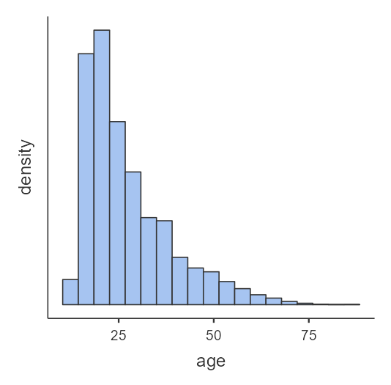**Věk respondentů**

| **Analýza věku respondentů dle pohlaví** | | | | | |
| --- | --- | --- | --- | --- | --- |
|  |  |  |  |  |  |
|  | | **gender** | | **age** | |
| N |  | Muži |  | 16542 |  |
|  |  | Ženy |  | 23404 |  |
| Missing |  | Muži |  | 0 |  |
|  |  | Ženy |  | 0 |  |
| Mean |  | Muži |  | 27.4 |  |
|  |  | Ženy |  | 27.2 |  |
| Median |  | Muži |  | 24.0 |  |
|  |  | Ženy |  | 23.0 |  |
| Standard deviation |  | Muži |  | 11.2 |  |
|  |  | Ženy |  | 11.5 |  |
| Minimum |  | Muži |  | 13 |  |
|  |  | Ženy |  | 13 |  |
| Maximum |  | Muži |  | 87 |  |
|  |  | Ženy |  | 87 |  |
|  | | | | | |

Celkový počet respondentů ve výzkumném souboru je 39 946. Jejich průměrný věk je 27,3 let. Nejstaršímu respondentovi je 87 let a nejmladšímu 13 let. Z histogramu vyplývá, že nejvíce respondentů je okolo věku 20-25 let. Z histogramu je také patrné, že rozložení dat není normální.

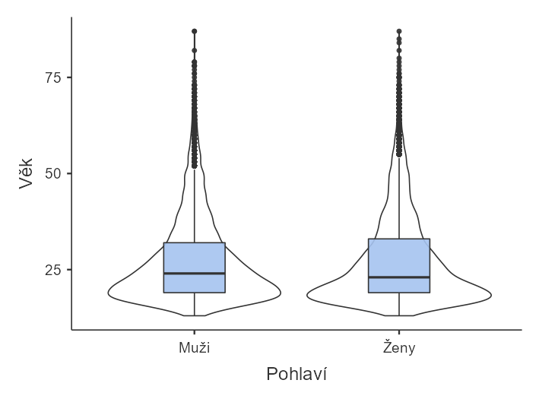Ve výzkumném souboru se nachází 16 542 mužů a 23 404 žen. Minimální věk u mužů i žen je 13 let a maximální věk je u obou pohlaví 87 let. Průměrný věk obou pohlaví je velmi podobný. U mužů je 27,4 a u žen 27,2 let. Z krabicového grafu lze vyčíst, že věk mužů i žen se pohyboval nejčastěji mezi 20-25 lety. V obou kategorií se nacházejí odlehlé hodnoty.

**Rozdělení věku podle pohlavích**

# **Test normality**

| **Rozložení dat u scóre svědomitosti**  **(N 39 946)** | | | |
| --- | --- | --- | --- |
|  |  |  |  |
|  | | **Svědomitost** | |
| N |  | 39946 |  |
| Missing |  | 0 |  |
| Mean |  | 14.7 |  |
| Median |  | 14.0 |  |
| Standard deviation |  | 5.04 |  |
| Minimum |  | 1 |  |
| Maximum |  | 40 |  |
| Shapiro-Wilk W |  | NaN |  |
| Shapiro-Wilk p |  | NaN |  |
|  | | | |

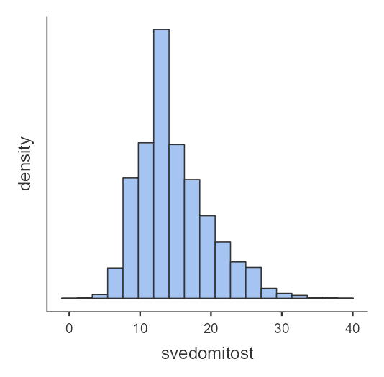 **Histogram: Scóre svědomitosti**

Průměrné scóre svědomitosti ve výzkumném souboru bylo 14,7. Maximální hodnota scóre je 40 a minimální 1. Jelikož v našem výzkumném souboru bylo více než 5 000 respondentů, tak v Jamovi nebylo možné vypočítat Shapiro-Wilk test. Avšak z histogramu je patrné, že data mají nenormální rozložení.

| **Rozložení dat u scóre svědomitosti**  **(N 4 999)** | | | |
| --- | --- | --- | --- |
|  |  |  |  |
|  | | **Svědomitost** | |
| N |  | 4999 |  |
| Missing |  | 0 |  |
| Mean |  | 14.5 |  |
| Median |  | 14 |  |
| Standard deviation |  | 4.93 |  |
| Minimum |  | 2 |  |
| Maximum |  | 35 |  |
| Shapiro-Wilk W |  | 0.960 |  |
| Shapiro-Wilk p |  | < .001 |  |
|  | | | |

Pro demonstraci nenormálního rozložení jsme vybraly prvních 4 999 respondentů a test normality jsme udělaly na nich. V tabulky č.2 je vidět, že hodnota p je menší než hladina významnosti α (0,05) což znamená, že zamítáme nulovou hypotézu o normálním rozložení dat.

# **T – test**

**H0:** Neexistuje statisticky významná závislost mezi pohlavím a svědomitostí.

**H1:** Existuje statistiky významná závislost mezi **pohlavím** a **svědomitostí.**

V následující části budeme testovat závislost mezi pohlavím a svědomitostí. Abychom mohly použít t-test, tak musí data pocházet z normálního rozložení a musí být homogenní.

**Ověření normality dat**

| **Normality Test (Shapiro-Wilk)** | | | | | |
| --- | --- | --- | --- | --- | --- |
|  |  |  |  |  |  |
|  | | **W** | | **p** | |
| **Svědomitost** |  | **NaN** | **ᵃ** |  |  |
| *Note. A low p-value suggests a violation of the assumption of normality* | | | | | |
| *ᵃ Too many samples to compute statistic (N > 5000)* | | | | | |
|  | | | | | |

Z důvodu vysokého počtu respondentů, který přesahuje počet 5000, nevidíme výsledek Shapiro-Wilk testu. Avšak z histogramu, který se nachází na předchozí straně, můžeme říct, že data nemají normální rozložení.

**Ověření homogenity dat**

| **Homogeneity of Variances Test (Levene's)** | | | | | | | | | |
| --- | --- | --- | --- | --- | --- | --- | --- | --- | --- |
|  |  |  |  |  |  |  |  |  |  |
|  | | **F** | | **df** | | **df2** | | **p** | |
| svedomitost |  | 226 |  | 1 |  | 39944 |  | < .001 |  |
| *Note. A low p-value suggests a violation of the assumption of equal variances* | | | | | | | | | |
|  | | | | | | | | | |

U testu homogenity rozptylů je p hodnota < 0,001 z toho důvodu zamítám nulovou hypotézu a přijímám alternativní hypotézu, tedy že data nejsou homogenní. Pro nesplnění podmínek T-Testu jsme použily Mann-Witney U test.

| **Independent Samples T-Test** | | | | | | | |
| --- | --- | --- | --- | --- | --- | --- | --- |
|  |  |  |  |  |  |  |  |
|  | |  | | **Statistic** | | **p** | |
| Svědomitost |  | Mann-Whitney U |  | 1.46e+8 |  | < .001 |  |
|  | | | | | | | |

Získaná p hodnota Mann-Whitney U testu je p < 0.001, proto zamítáme nulovou hypotézu. A **přijímáme alternativní**. Existuje statisticky významná závislost mezi mírou svědomitosti a pohlavím.

Z následující tabulky a grafu je zřetelné, jak se svědomitost u mužů a žen liší. Muži (⌀16) mají větší míru svědomitosti v průměru o 2,2 stupně ze škály svědomitosti, než ženy (⌀13,8). Medián se liší o 2 stupně (ženy (13), muži (15). Maximální skóre na škále svědomitosti je 40. Průměrné skóre obou skupin je 14,7.

| **Group Descriptives** | | | | | | | | | | | | | |
| --- | --- | --- | --- | --- | --- | --- | --- | --- | --- | --- | --- | --- | --- |
|  |  |  |  |  |  |  |  |  |  |  |  |  |  |
|  | | **Group** | | **N** | | **Mean** | | **Median** | | **SD** | | **SE** | |
| svědomitost |  | muži |  | 16542 |  | 16.0 |  | 15.0 |  | 5.24 |  | 0.0408 |  |
|  | | ženy |  | 23404 |  | 13.8 |  | 13.0 |  | 4.70 |  | 0.0307 |  |

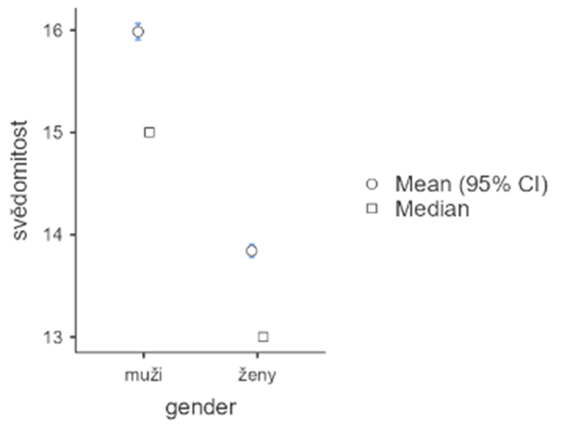

|  |
| --- |
|  |

# **Lineární regrese**

Nyní budeme testovat vztah mezi svědomitostí a věkem respondentů.

**H0**: Neexistuje lineární vztah mezi svědomitostí a věkem.

**H2**: Existuje lineární vztah mezi svědomitostí a věkem.

| **Model Fit Measures** | | | | | | | | | | | | | | | | | | | | | | | | | | | |
| --- | --- | --- | --- | --- | --- | --- | --- | --- | --- | --- | --- | --- | --- | --- | --- | --- | --- | --- | --- | --- | --- | --- | --- | --- | --- | --- | --- |
|  | | | | | | | | | | | | **Overall Model Test** | | | | | | | | | | | | | | | |
| **Model** | | | **R** | | | | **R²** | | | | | **F** | | | **df1** | | | **df2** | | | | | **p** | | | | |
| 1 |  | | 0.110 | |  | | 0.0120 | |  | | | 487 |  | | 1 | |  | 39944 | | |  | | < .001 | | | |  | |
|  | | | | | | | | | | | | | | | | | | | | | | | | | | | |
|  | | | | | | | | | | | | | | | | | | | | | | | | | |
| **Model Coefficients - svědomitost** | | | | | | | | | | | | | | | | | | | | | | | | | |
|  | | | | | | | | | | | **95% Confidence Interval** | | | | | | | | |  | | | | | |
| **Predictor** | | | | **Estimate** | | | | **SE** | | | **Lower** | | | | | **Upper** | | | | **t** | | | | **p** | |
| Intercept | |  | | 16.0533 | |  | | 0.06503 | |  | 15.9259 | | |  | | 16.1808 | | |  | 246.9 | |  | | < .001 |  |
| věk | |  | | -0.0486 | |  | | 0.00220 | |  | -0.0529 | | |  | | -0.0442 | | |  | -22.1 | |  | | < .001 |  |
|  | | | | | | | | | | | | | | | | | | | | | | | | | |

P hodnota je < 0.05, tudíž můžeme zamítnout nulovou hypotézu a přijmout alternativní hypotézu. Tudíž existuje lineární vztah mezi svědomitostí a věkem.

Model předpovídající míru svědomitosti na základě věku vysvětlil 1% hodnot závislé proměnné. S každým jedním bodem nárustu věku došlo ke snížení svědomitosti o 0,049

(b = -0,049, 95% CI [ -0,053,-0,044, p< 0,001]).

Lineární vztah mezi věkem a svědomitostí vyjádřen grafem

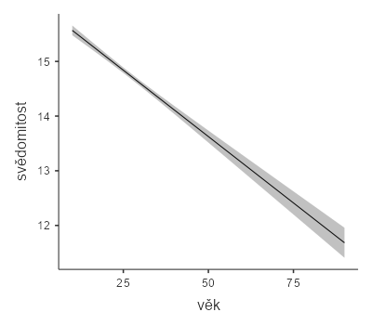

Na grafu můžeme pozorovat, že s narůstajícím věkem respondentů má míra svědomitosti klesající tendenci.

# **Závěr**

Tento výzkumný projekt měl za cíl zjistit, zda pohlaví a věk má vliv na svědomitost. Použitá data neměla normální rozložení.

Z výsledku našeho výzkumu jsme byly překvapeny. Stereotypně jsme předpokládaly, že ženy budou dosahovat vyšších hodnot u svědomitosti než muži. Díky T-testu jsme zjistily, že existuje statisticky významný rozdíl v míře svědomitosti mezi ženami a muži. Muži (⌀16) mají větší míru svědomitosti v průměru o 2,2 stupně ze škály svědomitosti, než ženy (⌀13,8). Toto zjištění si neumíme vysvětlit.

Zároveň jsme se domnívaly, že svědomitost bude s věkem stoupat. Pomocí lineární regrese bylo však prokázáno, že existuje statisticky významný lineární vztah mezi svědomitostí a věkem respondentů. S narůstajícím věkem respondentů má míra svědomitosti klesající tendenci. Tento výsledek si vysvětlujeme, že se lidé s přibývajícím věkem méně zabývají banalitami.